Secretaria Municipal de Educação
E.M.E.B. Professor Vitoldo Alexandre Czech
Diretora: Lucélia Aparecida Gabrielli
Assessora Pedagógica: Maria Claudete T. Gervásio
Assessora Administrativa: Rosane Eva Bucco
Professoras: Franciely amaro/Gislaine Guindani
Disciplina: Prosedi
1 º ano matutino e vespertino.

SEQUÊNCIA DIDÁTICA – A MAGIA DO FOLCLORE: 31/08/20 á 04/09/20

TRILHA DO FOLCLORE

1° PASSO: IMPRIMA A TRILHA , OU DESENHE ELA ONDE ACHAR MELHOR PARA VOCÊ.
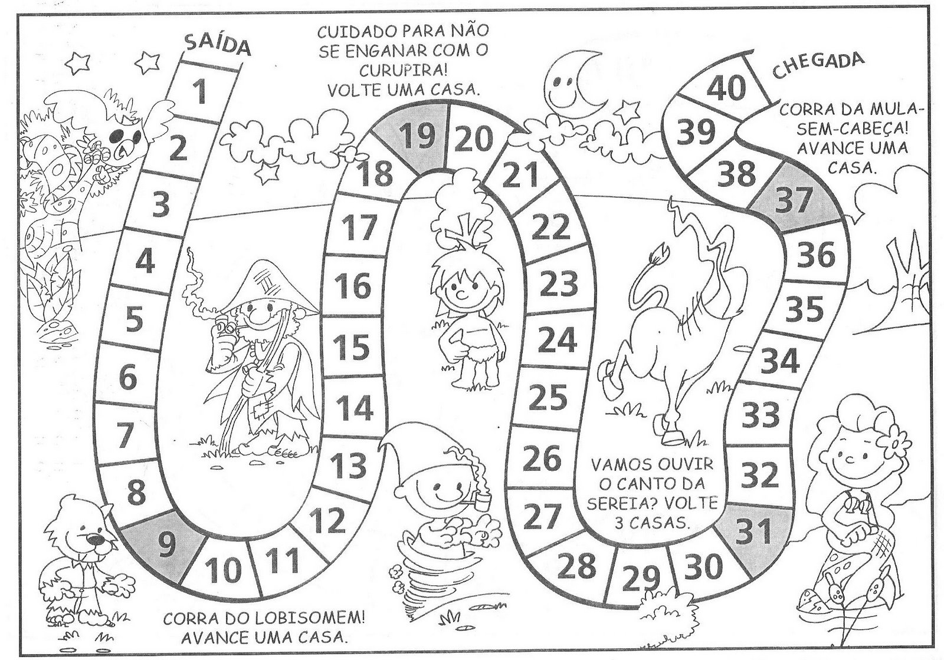
2° PASSO: PARA REPRESENTAR OS JOGADORES VOCÊ PODE DESENHAR OU IMPRIMIR SEREIAS, DEPOIS RECORTAR, EM SEGUIDA CADA JOGADOR VAI ESCOLHER QUAL SEREIA QUER UTILIZAR NO JOGO, LEMBRE DE PINTAR UMA SEREIA DIFERENTE DA OUTRA.

3° PASSO: DESENHAR OU IMPRIMIR UM DADO PARA MONTAR:
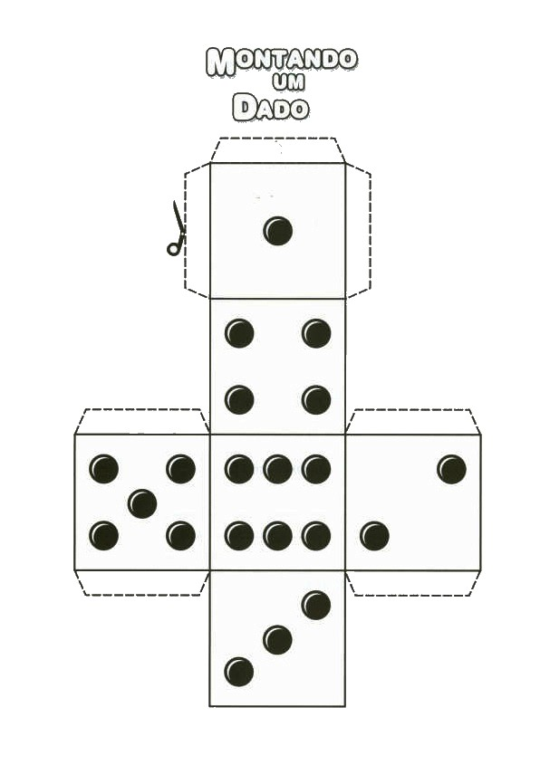
4° PASSO: CADA JOGADOR NA SUA VEZ, JOGA O DADO E VAI POSICIONANDO-SE NA TRILHA. GANHA O JOGADOR QUE PRIMEIRO CHEGAR Á CASA DA CHEGADA!

BOA ATIVIDADE! VOCÊ É ESPECIAL! SAUDADES!

